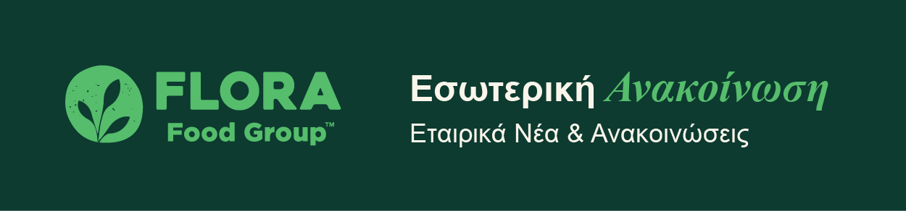
Πρακτική Άσκηση | Arivia Food ΕΠΕ

Η Arivia Food ΕΠΕ, ιδιοκτήτρια του brand Violife, μέλος της Flora Food Group, είναι η κορυφαία εταιρεία vegan τυριών στον κόσμο και ένας από τους μεγαλύτερους παραγωγούς φυτικών προϊόντων, με εξαγωγές σε περισσότερες από 60 χώρες παγκοσμίως.

Στην Arivia Food ΕΠΕ, με έδρα τη Δράμα, αναζητούμε νέους απόφοιτους/τελειόφοιτους τεχνικών τμημάτων για πρακτική άσκηση με προοπτική συνέχισης της συνεργασίας.
Πιο συγκεκριμένα, Ηλεκτρολόγους και Μηχανολόγους Πολυτεχνικών Σχολών, αλλά και Ηλεκτρολόγους, Μηχανολόγους, Αυτοματιστές και Ηλεκτρονικούς Τεχνολογικών Σχολών.

Κύριες αρμοδιότητες:
- Συντήρηση και επισκευή παραγωγικού εξοπλισμού
- Εντοπισμός και επίλυση τεχνικών προβλημάτων
- Τήρηση προγράμματος προληπτικής συντήρησης
- Επικοινωνία με άλλα τμήματα του οργανισμού για τον εντοπισμό προβλημάτων και την ανάπτυξη λύσεων.

Έχετε υψηλές προσδοκίες για την καριέρα σας και αναζητάτε τις κατάλληλες ευκαιρίες; Έχετε ομαδικό πνεύμα, ισχυρές επικοινωνιακές δεξιότητες και ικανότητα επίλυσης προβλημάτων;
Μπορείτε να υποβάλετε την αίτησή σας, αποστέλλοντας το βιογραφικό σας στο: hr@arivia.com .

Τα στοιχεία σας παραμένουν εμπιστευτικά και χρησιμοποιούνται αποκλειστικά από την εταιρεία μας. Το βιογραφικό σας θα διατηρηθεί στη βάση δεδομένων μας για ένα (1) έτος, σε περίπτωση μελλοντικής χρήσης για την ίδια ή άλλη θέση στην εταιρεία μας.


